МБОУ «Селиховская средняя общеобразовательная школа»

Открытый урок
Изобразительного искусства
Тема: Народный праздничный костюм
5класс

Учитель ИЗО:Ильющенко О.Д

2014г

Тема: «Народный праздничный костюм».

Цель: Образовательная:
Раскрыть:
- народный праздничный костюм как целостный художественный образ;
- северорусский и южнорусский комплекс одежды;
- разнообразие форм и украшений народного праздничного костюма в различных республиках и регионах России;
- форму и декор женских головных уборов; выражение идеи целостности мира, нерасторжимости земного и небесного в образном строе народной праздничной одежды.
Развивающая:
продолжить формирование умений и навыков выполнения эскизов праздничного костюма разных регионов и народов России с использованием различных техник и материалов
Воспитательная:
формировать у учащихся эстетический и художественный вкус,
воспитывать уважение и любовь к народным традициям.

Оборудование (материалы: бумага, краски, карандаши, ластик); обучающая презентация, видеофильм «Женщина в народном костюме».

Ход урока.

- 1. Организационный момент.
Приветствие.

Настал новый урок. Я улыбнусь вам, а вы улыбнетесь друг другу. И подумаете: как хорошо, что мы сегодня здесь все вместе. Мы скромны и добры, приветливы и ласковы. Мы все здоровы.
- Я желаю всем нам хорошего урока!
- 2. Сообщение темы и цели урока
На этой ноте мы начинаем наш урок. Сегодня мы продолжаем работать по разделу «Древние корни народного искусства», наш урок изучения нового материала посвящен теме: «Народный праздничный костюм».
Цель нашего урока -
Раскрыть составные элементы праздничного костюма ;
увидеть разнообразные формы украшений, декора головных уборов, прикоснуться к истории нашей Родины, родного села, почувствовать красоту и широту родного края, нашей России.
- 3. Изложение нового материала.
I. Актуализация знаний.

Учитель: - Дети! Вы любите надевать красивую одежду?

В класс входит ученица, одетая в русский народный костюм.

Учитель: - Костюм, какого народа представлен на нашей помощнице?
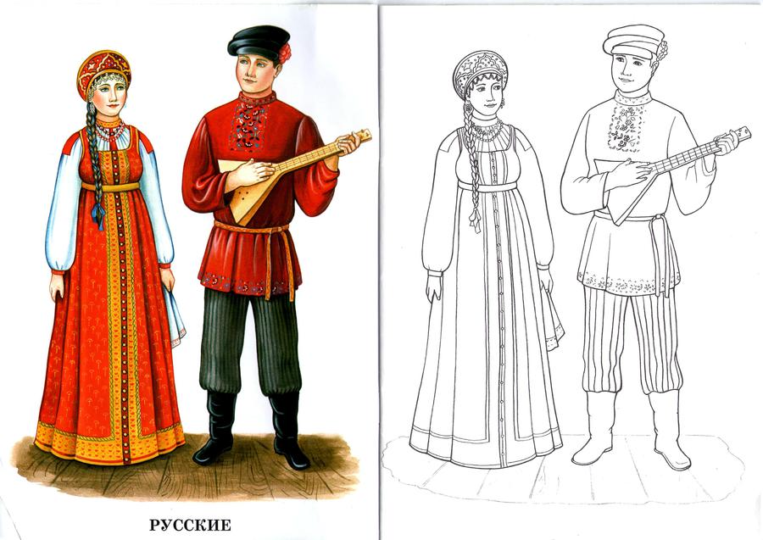

Учитель: Ваши прабабушки и прадедушки тоже щеголяли в народном одеянии. Жизнь крестьян была неразрывно связана с природой, возделыванием земли и соответствующими трудовыми циклами. Праздник либо завершал какой-то этап нелегкой крестьянской жизни, либо предшествовал следующему важному этапу. Праздники ждали, к ним готовились.

Праздничная одежда была очень красочной, обязательно украшалась элементами вышивки, полосами позумента, бисером, шнуром, блестками и прочими деталями, которых, как правило, не было в повседневной одежде.
Увидеть все красоту праздничного русского костюма нам поможет сегодня компьютерная презентация.
У многих народов старинные праздничные одежды имели трехъярусный строй украшений.
Головные уборы и верхняя часть костюма связаны с образом неба, поэтому композиции узоров основаны на обращении к солнцу, звездам, птицам, которые связывают небо и землю. Ленты, спускающиеся с головных уборов, символизируют дождь. В узорах и вышивках господствует образ плодородной земли.

Мы носим на голове кепки, береты, шляпы. А в стародавние времена женщины носили кокошники, сороки, накрывая их сверху платками. Состояли эти головные уборы из 2-5 элементов и весили порой несколько десятков килограммов.
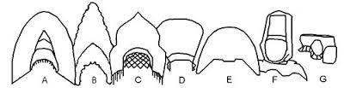
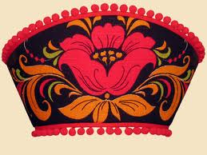
Особое внимание женщины всегда уделяли головным уборам самой заметной части любого костюма. Головные уборы были чрезвычайно разнообразны, но всегда четко делились на девичьи уборы и уборы замужних женщин.

Замужняя женщина по древнему обычаю должна была тщательно закрывать свои волосы от постороннего глаза. Нельзя было с непокрытой головой выходить из дома, заниматься домашними делами.

А вот молодым девушкам не возбранялось демонстрировать свои волосы: “Девичья коса – всему миру краса”. Отсюда и различия: у девушек легкие воздушные накосники, коруны, венцы, кокошники, ленты, обручи, а у женщин – глухие сороки, кики, повойники, платки.

Одежда девушки средней полосы и севера России состояла из рубахи, сарафана, епанечки, а в холодную погоду и душегреи.

Народная праздничная одежда могла много рассказать интересного о своем владельце: откуда он родом, какого возраста, по какому случаю так одет. Одежда каждой области (губернии) России имела свои орнаменты, излюбленные цвета, отделку, формы и фасоны. В Архангельской, Вологодской, Новгородской, Костромской, Ярославской областях были распространены сочетания белой основы с красным узором.

В течении нескольких столетий складывалась традиция создания и ношения тех форм одежды, которые были наиболее функциональны и приспособлены как к климатическим условиям, так и для передачи определенной информации об их обладателях. Для России в целом характерны 2 типа женского костюмного комплекта: северорусский, в основе которого лежат рубаха и длинный сарафан, и южнорусский, вторым компонентом которого является короткая и объемная понева.

Праздничная рубаха украшалась вышивкой, которая оберегала женщину от дурного глаза. Особенно украшались ворот, оплечья, грудь, подол.

Считалось, что чем богаче украшена рубаха. Тем счастливее ее владелица. Касаясь земли подолом рубахи, женщина получала жизненные силы, а вышивки с символикой плодородия давали земле плодородные силы.

Подол рубахи или юбки украшался орнаментами, символизирующими засеянную пашню. Это треугольники, ромбы, прямоугольники с точками. Концы плетеных поясов украшались головками ящеров, которые символизировали подземно-подводный мир.

Учитель: Какие формы орнамента вам известны? Где они применяются?

Ответы учеников:

Орнаменты классифицируются по трем формам: центрический, ленточный и сетчатый.
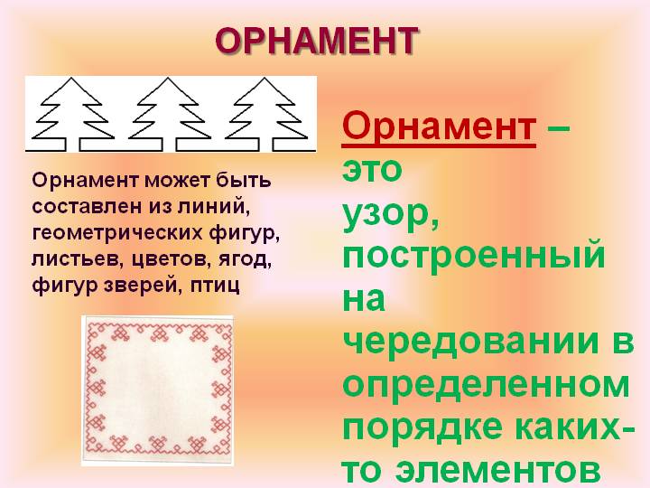
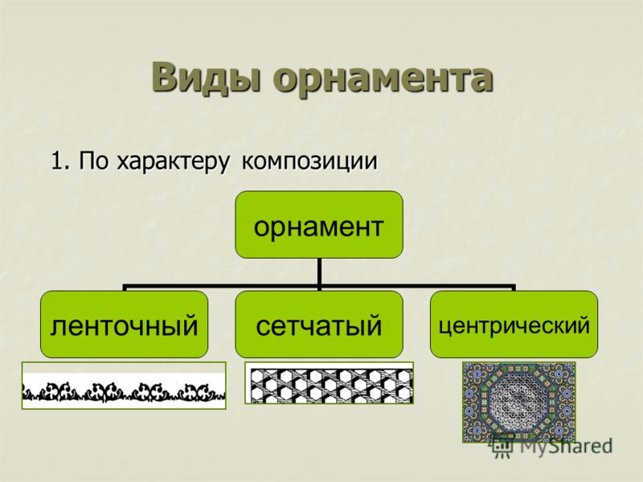

Центрическим орнаментом называют узор, декоративные элементы которого сгруппированы так, что создают замкнутое движение. Такой орнамент применяют для украшений скатертей, салфеток, тарелок, окон и других рамок.

Ленточный орнамент – это узор, декоративные элементы которого создают ритмический ряд с открытым двусторонним движением, вписывающимся в ленту. Широко применяется ленточный орнамент в украшении одежды в виде вышитого воротника, края рукава, пояса, головной повязки.

Сетчатый орнамент – это узор в виде ячеек, которые заполнены декоративными элементами. Таким орнаментом оформляли тканые вещи.

Учитель: Какие цвета преобладали в народном орнаменте и каково их значение?

Ответы учеников: В вышивке преобладал белый, красный, черный, желтый, коричневый цвета. Иногда нежный синий и натуральный зеленый.

Белый цвет в народных представлениях связывался со светом, чистотой и олицетворял женское начало.

Красный был цветом солнца, огня, жизни, красоты и олицетворял мужское начало.
_ А сейчас мы посмотрим интересный видеофильм. В нём вы увидите картины великих художников, которые изображали красоту народного костюма.
Видеофильм «Женщина в народном костюме».

- 4. Практическая работа.
А теперь, перейдем к практической работе.
Цель которой, создание русского праздничного костюма.
Вы сейчас попробуете изобразить русский праздничный костюм , выполнить работу в цвете, не забывая об основных цветах и мотивах вышивки.
Этапы работы:
- выбрать вариант костюма;
- построить общую форму костюма;
- наметить места украшений и орнамента;
- определить колорит (цвет) костюма;
- выполнить в цвете работу.
И так ребята, приступаем к работе.

- 5. Закрепление знаний.

Игра “Ромашка” на узнавание понравившегося элемента костюма. Помощница держит цветок в форме ромашки с отрывными лепестками, на которых написано название элементов русского народного костюма. Желающие учащиеся по очереди отрывают лепестки и отвечают на вопрос.

- 6. Рефлексия

1.Что было самым интересном на уроке ?
2.Продолжите фразу: «Самым трудным на уроке было тогда когда…».
Спасибо за работу. Оценки за урок.
- 7. Домашнее здание: Закончить работу в цвете.

